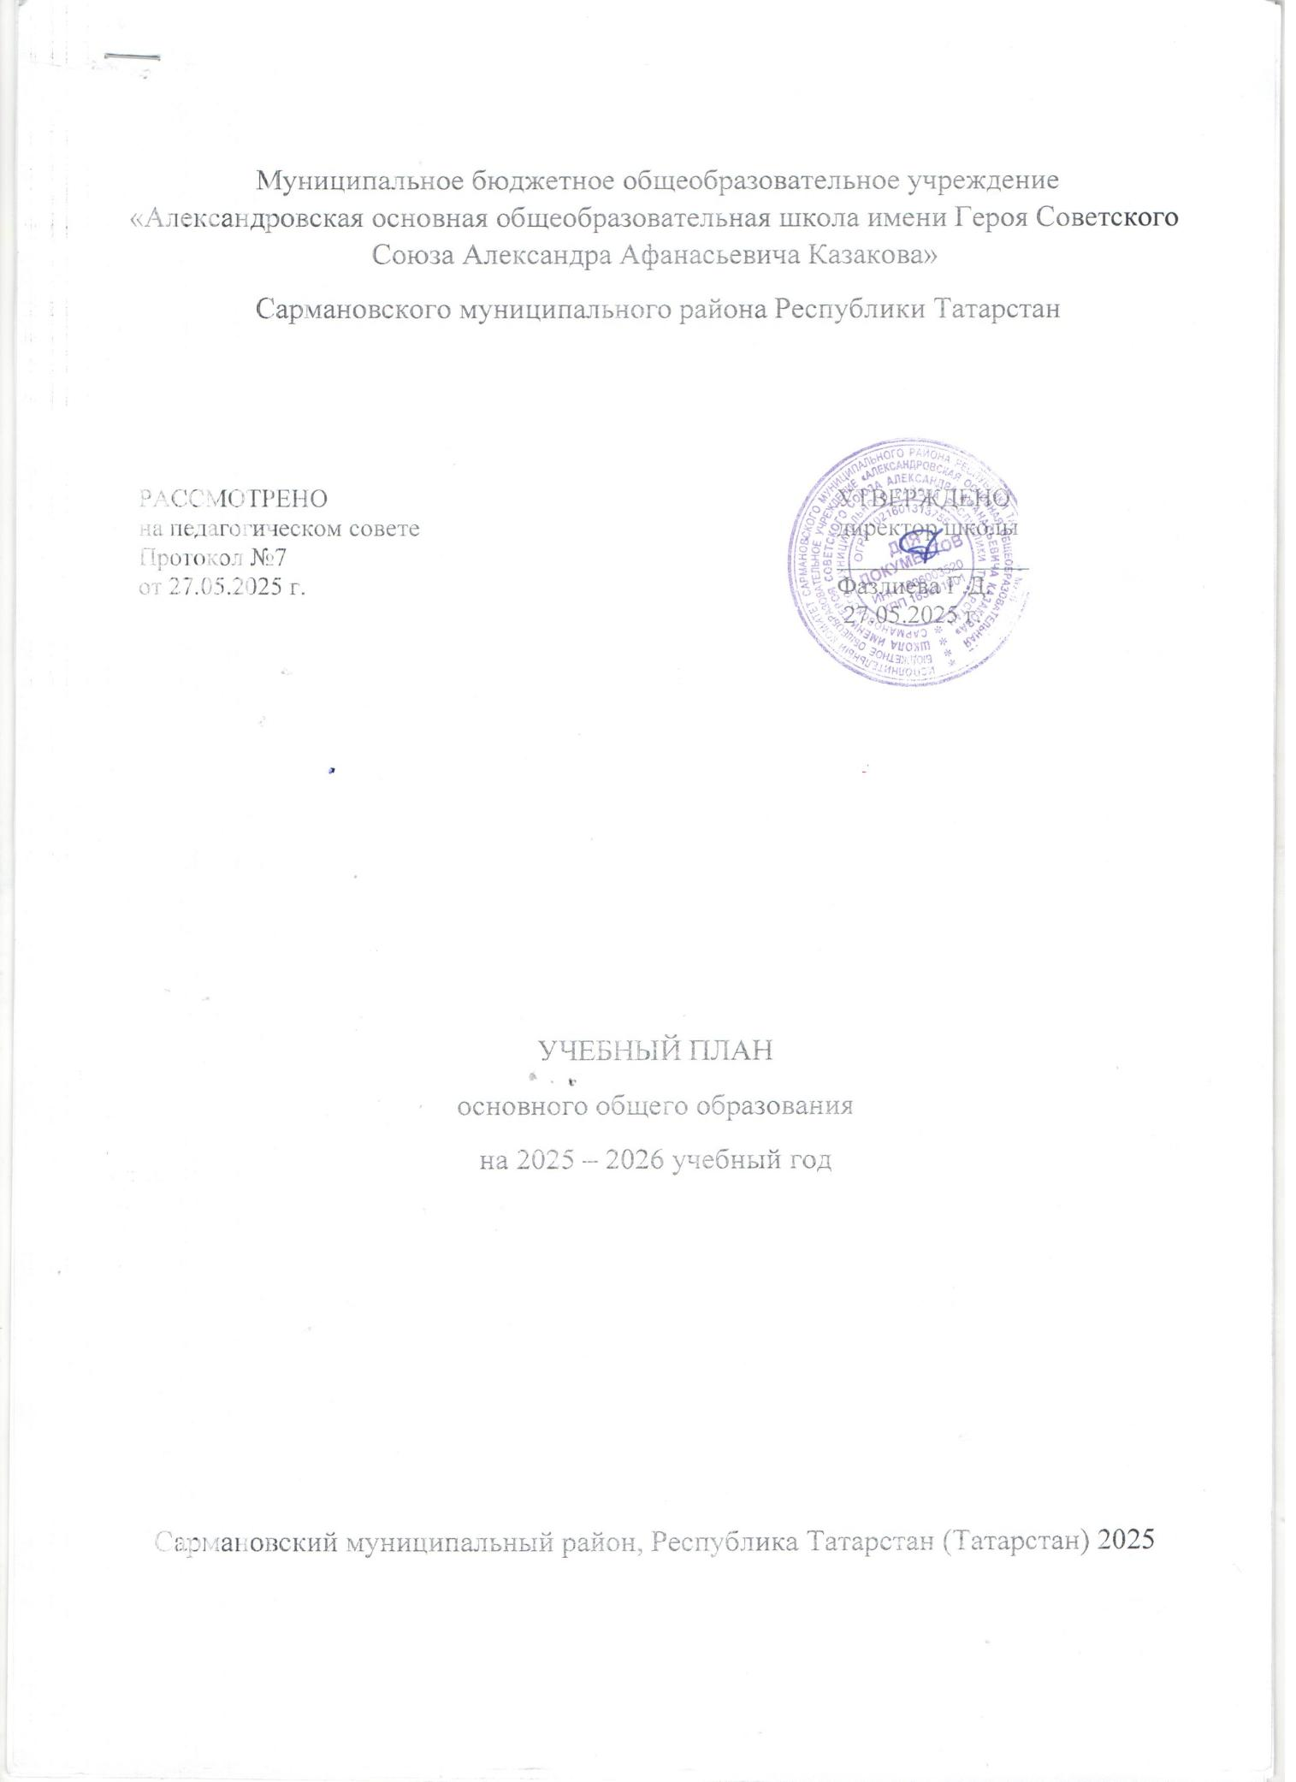
ПОЯСНИТЕЛЬНАЯ ЗАПИСКА

Учебный план основного общего образования Муниципального бюджетного общеобразовательного учреждения «Александровская основная общеобразовательная школа имени Героя Советского Союза Александра Афанасьевича Казакова» Сармановского муниципального района Республики Татарстан (далее - учебный план) для 5-9 классов, реализующих основную образовательную программу основного общего образования, соответствующую ФГОС ООО (приказ Министерства просвещения Российской Федерации от 31.05.2021 № 287 «Об утверждении федерального государственного образовательного стандарта основного общего образования»), фиксирует общий объём нагрузки, максимальный объём аудиторной нагрузки обучающихся, состав и структуру предметных областей, распределяет учебное время, отводимое на их освоение по классам и учебным предметам.
Учебный план является частью общеобразовательной программы Муниципального бюджетного общеобразовательного учреждения «Александровская основная общеобразовательная школа имени Героя Советского Союза Александра Афанасьевича Казакова» Сармановского муниципального района Республики Татарстан, разработанной в соответствии с ФГОС основного общего образования, с учетом Федеральной образовательной программой основного общего образования, и обеспечивает выполнение санитарно-эпидемиологических требований СП 2.4.3648-20 и гигиенических нормативов и требований СанПиН 1.2.3685-21.
Учебный год в Муниципальном бюджетном общеобразовательном учреждении «Александровская основная общеобразовательная школа имени Героя Советского Союза Александра Афанасьевича Казакова» Сармановского муниципального района Республики Татарстан начинается 01.09.2025 и заканчивается 25.05.2026.
Продолжительность учебного года в 5-9 классах составляет 34 учебные недели.
Учебные занятия для учащихся 5-9 классов проводятся по 6-ти дневной учебной неделе.
Максимальный объем аудиторной нагрузки обучающихся в неделю составляет в 5 классе – 30 часов, в 6 классе – 31 час, в 7 классе – 33 часа, в 8 классе – 34 часа, в 9 классе – 35 часов.
Учебный план состоит из двух частей — обязательной части и части, формируемой участниками образовательных отношений. Обязательная часть учебного плана определяет состав учебных предметов обязательных предметных областей.
Часть учебного плана, формируемая участниками образовательных отношений, обеспечивает реализацию индивидуальных потребностей обучающихся. Время, отводимое на данную часть учебного плана внутри максимально допустимой недельной нагрузки обучающихся, может быть использовано: на проведение учебных занятий, обеспечивающих различные интересы обучающихся
В МБОУ «Александровская основная общеобразовательная школа им. Героя Советского Союза А.А.Казакова» Сармановского муниципального района Республики Татарстан языком обучения является русский язык.
По заявлению родителей (законных представителей) несовершеннолетних обучающихся осуществляется изучение родного языка и родной литературы из числа языков народов РФ, государственных языков республик РФ.
При изучении предметов родной (татарский) язык, родная (татарская) литература, государственный (татарский) язык Республики Татарстан, осуществляется деление учащихся на подгруппы.
Промежуточная аттестация – процедура, проводимая с целью оценки качества освоения обучающимися части содержания или всего объема учебной дисциплины за учебный год.
Промежуточная аттестация обучающихся осуществляется в соответствии с календарным учебным графиком.
Все предметы обязательной части учебного плана оцениваются по четвертям. Предметы из части, формируемой участниками образовательных отношений, являются отметочными и оцениваются по итогам четверти.
Промежуточная аттестация проходит за 2 недели до окончания 4 четверти. Формы и порядок проведения промежуточной аттестации определяются «Положением о формах, периодичности и порядке
текущего контроля успеваемости и промежуточной аттестации обучающихся МБОУ «Александровская основная общеобразовательная школа им. Героя Советского Союза А.А. Казакова» Сармановского муниципального района Республики Татарстан.
Освоение основной образовательной программ основного общего образования завершается итоговой аттестацией.
Нормативный срок освоения основной образовательной программы основного общего образования составляет 5 лет.

УЧЕБНЫЙ ПЛАН

Предметная область | Учебный предмет/курс | Количество часов в неделю
Предметная область | Учебный предмет/курс | 5 | 6 | 7 | 8 | 9
Обязательная часть
Русский язык и литература | Русский язык | 5 | 6 | 4 | 3 | 3
Русский язык и литература | Литература | 3 | 3 | 2 | 2 | 3
Родной язык и родная литература | Родной (татарский) язык | 2 | 2 | 2 | 2 | 2
Родной язык и родная литература | Родная (татарская) литература | 1 | 1 | 1 | 1 | 1
Родной язык и родная литература | Государственный (татарский) язык Республики Татарстан | 3 | 3 | 3 | 3 | 3
Иностранные языки | Иностранный (английский) язык | 3 | 3 | 3 | 3 | 3
Математика и информатика | Математика | 5 | 5 | 0 | 0 | 0
Математика и информатика | Алгебра | 0 | 0 | 3 | 3 | 3
Математика и информатика | Геометрия | 0 | 0 | 2 | 2 | 2
Математика и информатика | Вероятность и статистика | 0 | 0 | 1 | 1 | 1
Математика и информатика | Информатика | 0 | 0 | 1 | 1 | 1
Общественно-научные предметы | История | 3 | 3 | 3 | 3 | 2
Общественно-научные предметы | Обществознание | 0 | 0 | 0 | 0 | 1
Общественно-научные предметы | География | 1 | 1 | 2 | 2 | 2
Естественно-научные предметы | Физика | 0 | 0 | 2 | 2 | 3
Естественно-научные предметы | Химия | 0 | 0 | 0 | 2 | 2
Естественно-научные предметы | Биология | 1 | 1 | 1 | 2 | 2
Искусство | Изобразительное искусство | 1 | 1 | 1 | 0 | 0
Искусство | Музыка | 1 | 1 | 1 | 1 | 0
Технология | Труд (технология) | 2 | 2 | 2 | 1 | 1
Физическая культура | Физическая культура | 2 | 2 | 2 | 2 | 2
Основы безопасности и защиты Родины | Основы безопасности и защиты Родины | 0 | 0 | 0 | 1 | 1
Итого |  | 30 | 31 | 33 | 34 | 35
Часть, формируемая участниками образовательных отношений
Наименование учебного курса
Физическая культура |  | 1 |  | 1 | 1
Родная (татарская) литература / Государственный (татарский) язык Республики Татарстан |  | 1 | 1 | 1 | 1 | 0,5
История |  |  |  |  |  | 0,5
Итого |  | 2 | 1 | 2 | 2 | 1
ИТОГО недельная нагрузка |  | 32 | 33 | 35 | 36 | 36
Количество учебных недель |  | 34 | 34 | 34 | 34 | 34
Всего часов в год |  | 1088 | 1122 | 1190 | 1224 | 1224

Промежуточная аттестация

Промежуточная аттестация проводится по итогам изучения учебных предметов за учебный год в соответствии с локальным актом «Положение о формах, периодичности, порядке текущего контроля успеваемости и промежуточной аттестации обучающихся». Промежуточная аттестация проводится в конце учебного года. Сроки проведения промежуточной аттестации утверждаются приказом директора школы не позднее 3-х недель до окончания учебного года.
Промежуточная аттестация в 5-9 классах по 2 предметам проводится в сроки с 4 по 9мая 2026 года. Формы промежуточной аттестации представлены в таблице:
Предмет | Класс
 | 5 | 6 | 7 | 8 | 9
Русский язык | Д/ГО | Д/ГО | Д/ГО | Д/ГО | Д/ГО
Литература | С/ГО | С/ГО | С/ГО | С/ГО | С/ГО
Родной язык и литература/ Государственный язык Республики Татарстан | Т/ГО | Т/ГО | Т/ГО | Т/ГО | Т/ГО
Иностранный (английский) язык | Т/ГО | Т/ГО | Т/ГО | Т/ГО | Т/ГО
Математика | КР/ГО | КР/ГО
Алгебра |  |  | КР/ГО | КР/ГО | КР/ГО
Геометрия |  |  | КР/ГО | КР/ГО | КР/ГО
Вероятность и статистика |  |  | КР/ГО | КР/ГО | КР/ГО
Информатика и ИКТ |  |  | ПР/ГО | ПР/ГО | ПР/ГО
История | Т/ГО | Т/ГО | Т/ГО | Т/ГО | Т/ГО
Обществознание |  |  |  |  | Т/ГО
География | Т/ГО | Т/ГО | Т/ГО | Т/ГО | Т/ГО
Физика |  |  | Т/ГО | Т/ГО | Т/ГО
Химия |  |  |  | ПР/ГО | ПР/ГО
Биология | Т/ГО | Т/ГО | Т/ГО | Т/ГО | Т/ГО
Изобразительное искусство | ПР/ГО | ПР/ГО | ПР/ГО
Музыка | Т/ГО | Т/ГО | Т/ГО | Т/ГО
Труд (технология) | ПР/ГО | ПР/ГО | ПР/ГО | ПР/ГО | ПР/ГО
Физическая культура | Т/ГО | Т/ГО | Т/ГО | Т/ГО | Т/ГО
Основы безопасности и защиты Родины |  |  |  | Т/ГО | Т/ГО

Формы
проведения промежуточной аттестации по учебным дисциплинам
Условные обозначения:
- Д - диктант с грамматическим заданием
- КР - контрольная работа
- ПР - практическая работа
- Т - тестирование (содержит вопросы с кратким, развернутым ответом)
- ГО - годовая отметка
- С – сочинение
- КР (ОГЭ) – работа в формате ОГЭ

В 5-м классе проводится комплексная работа с целью выявления усвоения учащимися метапредметных компетенций. Освоение образовательных программ основного общего, среднего общего образования завершается обязательной итоговой аттестацией выпускников. Государственная (итоговая) аттестация выпускников 9-х классов школы осуществляется в соответствии с Положением «О государственной (итоговой) аттестации выпускников общеобразовательных учреждений», утверждаемым Министерством образования и науки РФ и РТ.

